Introducción a las pruebas de Software

¿Qué son las pruebas de Software?
Las pruebas de software son el proceso de verificar y validar que un sistema funciona de acuerdo con los requisitos establecidos y cumple con las necesidades del usuario.

Objetivos:
1. Detectar Errores
2. Verificar requisitos
3. Mejorar la calidad
4. Reducir riesgos antes de la entrega

Conceptos básicos:

Error (Error humano):
Es la equivocación cometida por el desarrollador durante el análisis, diseño o programación.
Ejemplo: Escribir una condición incorrecta.

Defecto (Bug):
Es el problema que queda dentro del software como consecuencia del error.
Ejemplo: La condición mal escrita quedó en el código.

Fallo (Failure):
Es cuando el usuario experimenta el problema al utilizar el sistema.
Ejemplo: El sistema permite inscribir materias duplicadas.

FUNCIONALIDAD | ¿QUÉ PODRÍA SALIR MAL? | ¿QUÉ CONSECUENCIA TENDRÍA PARA EL USUARIO?
Inicio de sesión | Que no se quede guardado su perfil en la base de datos. | Pues que si no recuerda su contraseña no podrá ingresar o tendrá que hacer otro inicio.
La información | Que la información no sea la correcta. | Que el usuario se desinforme con la información errónea que haya.
Las imágenes | Que no pueda ver lo que puede contener la información con una vista previa. | Que al usuario no le llame la atención la página porque no tiene una buena vista previa.
El personal | Que no conozca a las autoridades correspondientes que dirigen la institución. | Que no sabrá a quién dirigirse.
Las fechas | Que no sepa las fechas correctas. | Que no sabría las fechas exactas para poder hacer cualquier tipo de trámite que quiera hacer.

Actividad 1:
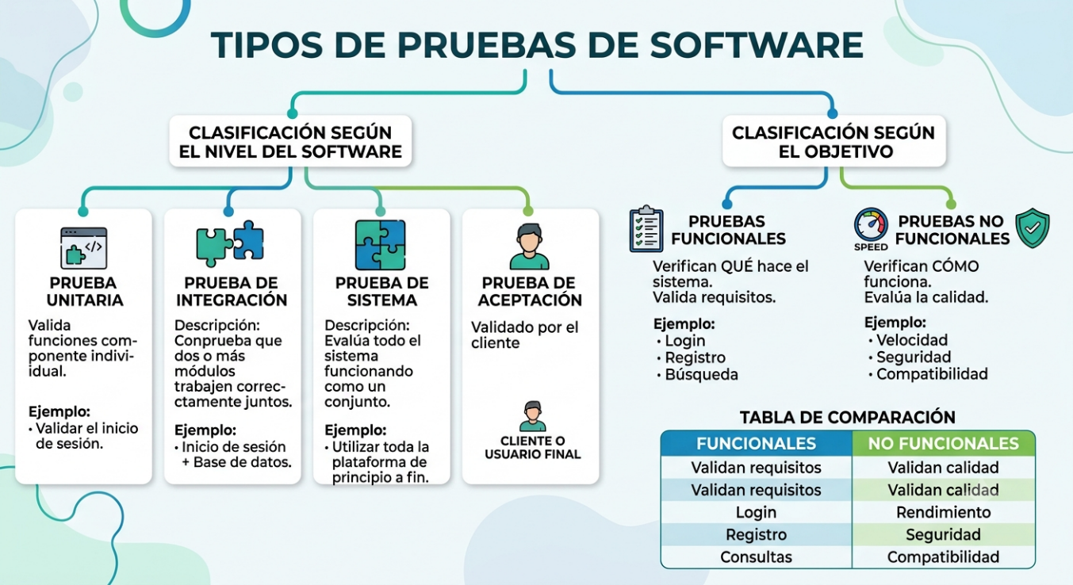

Actividad 2:
Funcionalidad o aspecto | Tipo de prueba
Inicio de sesión | Funcional
Registro de usuarios | Funcional
Tiempo de carga | No funcional
Seguridad de contraseñas | No funcional
Accesibilidad | No funcional
Generación de reportes | Funcional
Compatibilidad con navegadores | No funcional
Recuperación de contraseña | Funcional

DISEÑO DE CASOS DE PRUEBA

¿Qué es un caso de prueba?
Un caso de prueba es un documento que describe las condiciones, pasos y resultados esperados para verificar el funcionamiento de una funcionalidad del sistema.

¿Para qué sirve?
- Verificar requisitos
- Detectar errores
- Repetir pruebas
- Documentar resultados

ESTRUCUTRA DE CASOS DE PRUEBA
Campo | Descripción
ID | Identificador único del caso
Nombre | Nombre de la prueba
Objetivo | Qué se desea verificar
Precondiciones | Qué debe cumplirse antes
Pasos | Acciones a realizar
Resultados esperados | Lo que debería ocurrir
Resultado obtenido | Lo que realmente ocurrió
Estado | Aprobado/Fallido

Buenas prácticas
Un caso de prueba debe ser:
- Claro
- Específico
- Repetible
- Medible
- Fácil de entender

FLUJO DE UNA PRUEBA DE SOFTWARE
- Diseñar el caso de prueba
- Ejecutar la prueba
- Registrar el resultado obtenido
- Determinar si la prueba fue Aprobada o Fallida
- Corregir errores si existen

Actividad:
Campo | Descripción
ID | C-001
Nombre | Inicio de sesión
Objetivo | Que el botón de “Iniciar Sesión” muestre el panel que manejara la administración
Precondiciones | Ingresar a la página web de manera local
Pasos | - Ubicar en la página principal en la parte superior derecha un botón llamado “Ingresar”  - Darle click al botón  - Redirigirá al Inicio de sesión  - Llenar los campos  - Dar al botón de “Ingresar Botón”
Resultados esperados | Se redirija a la sección de Administración
Resultado obtenido
Estado

Campo | Descripción
ID | C-002
Nombre | Ver las convocatorias
Objetivo | Visualizar la pestaña de “Convocatorias” de están todas las convocatorias que hay disponibles
Precondiciones | Ingresar a la página web de manera local
Pasos | - En el menú inicial se desplegará una sección inicial para que es muy llamativa  - En el lado izquierdo se visualiza una frase Institucional y abajo un botón llamado “Ver Convocatorias”  - Darle click al botón de “Ver Convocatorias”
Resultados esperados | Nos redirija al menú llamado “Convocatorias” que muestras todas las convocatorias que hay.
Resultado obtenido
Estado

Campo | Descripción
ID | C-003
Nombre | Ir al link del control escolar
Objetivo | Que el botón de “SUMA+” despliegue otra pestaña al centro de control escolar de la Institución
Precondiciones | Ingresar a la página web de manera local
Pasos | - Ubicar en la página principal en la parte superior izquierdo un botón llamado “SUMA+”  - Darle click a dicho botón
Resultados esperados | Abrirá una pestaña externa del centro de control escolar
Resultado obtenido
Estado

Campo | Descripción
ID | C-004
Nombre | Ver reglamentos
Objetivo | Poder ubicar donde se puede descargar el reglamento institucional
Precondiciones | Ingresar a la página web de manera local
Pasos | - Buscar en el encabezado de la pagina web una sección llamada “Comunidad”  - Darle clck al botón  - Al ingresar se mostrará el “Alumnado” donde se ubica el reglamento  - Darle click al recuadro donde viene el reglamento
Resultados esperados | Se descarguará un pdf que corresponde al reglamento de la Institución
Resultado obtenido
Estado

Campo | Descripción
ID | C-005
Nombre | Visualizar el mensaje de Jefe de posgrado
Objetivo | Leer el mensaje que tiene el Jefe de posgrado
Precondiciones | Ingresar a la página web de manera local
Pasos | - Buscar en el encabezado un botón llamado “Nosotros”  - Darle click al botón  - Ingresando bajaremos ligeramente para poder ver el mensaje
Resultados esperados | Se muestra como primer detalle de la sección Institución el mensaje del Director de la FECA y el de Jefe de posgrado, que es el que queremos leer
Resultado obtenido
Estado

Pruebas Manuales | Pruebas Automatizadas
La ejecuta una persona | Las ejecuta un software
Más lenta | Mucho más rápidas
Ideales para validar nuevas funciones | Ideales para pruebas repetitivas
Requieren intervención humana | Pueden ejecutarse automáticamente

¿Cuándo conviene automatizar?
Conviene usarse cuando:
- El sistema cambia constantemente
- Existen muchas pruebas repetitivas
- Es necesario ahorrar tiempo
- Se realizan pruebas con frecuencia
- Se desea disminuir errores humanos

Herramientas de Automatización
Herramientas | Uso Principal
Selenium | Automatización de aplicaciones web
Playwright | Automatización moderna para aplicación web
Cypress | Pruebas enfocadas en aplicaciones web (frontend)
Appium | Automatización de aplicaciones moviles

